VI. PRIMEROS AUXILIOS

El objetivo de esta prueba, es la capacitación personal para poder ofrecer toda la ayuda médica posible, y saber cómo actuar en caso de un accidente.

1. Lesión Nasal.
Si no sospechas una lesión de cabeza, cuello o espalda, trata de controlar la hemorragia. Haz que la víctima se siente y se incline hacia adelante, con la barbilla hacia el pecho; y que se apriete la nariz con los dedos. Aconseja que la víctima descanse tranquilamente.

2. Picaduras y Mordeduras.
Las mordeduras son peligrosas ya que la víctima puede ser inyectada por un veneno o infección determinada.

a) Perro: El procedimiento a seguir es el siguiente:
- Lavar de dos a tres veces la herida con agua y jabón.
- Cubrir la herida con una gasa esterilizada.
- Llevar al herido al médico, o si no a un centro antirrábico para que sea atendido.
- Si es posible capturar el perro y llevarlo al Departamento de Salubridad y Asistencia para determinar si tiene rabia o no.

b) Rata: Se procede como el caso anterior, solo que no se atrapa a la rata, ya que la mayor parte de las ratas callejeras tienen rabia. Se le aplica directamente el tratamiento antirrábico.

c) Serpiente: Las serpientes generalmente se encuentran en lugares húmedos, en pastos altos y debajo de piedras grandes, por lo que se tiene que tener cuidado al andar por esos lugares. El procedimiento a seguir es el siguiente:
Cubrir la herida con una gasa esterilizada.
- Poner bajo atención médica a la víctima lo antes posible para su atención definitiva.
- No trates de succionar el veneno, ya que no conoces la técnica correcta y puedes caer envenenado. Existen equipos de succión especializados pero sólo debes usarlos si sabes como.

d) Avispa: En este caso o de cualquier animal que deje aguijón, hay que sacar el aguijón presionando hacia abajo y luego hacia arriba. En caso de que esté muy enterrado, seguir intentando con presión o esperar a que el cuerpo lo expulse por su cuenta, no hacer incisiones porque puede resultar más peligroso por posibles hemorragias e infección.

3. Quemaduras.
Las quemaduras son lesiones causadas por la exposición al calor, al frío, a productos químicos, a la electricidad o a la radiación.

Las quemaduras se clasifican de acuerdo a su profundidad o grado. Cuanto más profunda es la quemadura, más grave es. Otros factores que son buenos tomar en cuenta son la extensión y la localización. Mientras más extensa es una quemadura mayor es el peligro. En lo que a localización se refiere usa tu lógica, es mucho más peligrosa una quemadura en el rostro, que una quemadura en una parte del brazo.

Existen tres tipos de quemaduras:
- Primer Grado: Son las menos severas. Se caracterizan por una coloración rojiza, hinchazón moderada, y por dolor. Son generalmente resultado de sobre exposición al sol y breves contactos con objetos calientes.

- Segundo Grado: Son más profundas que las de primer grado. Adquieren un color rojo y presentan ampollas. Son generalmente el resultado de quemaduras profundas de sol, contacto con líquidos calientes, o quemaduras de llamas cuando productos como la gasolina se incendian.

- Tercer Grado: Son las más profundas. Quemaduras de este tipo pueden tener apariencia blanca o carbonizada. Son generalmente causadas por ropa incendiada, inmersión en agua caliente, o contacto con llamas o electricidad.
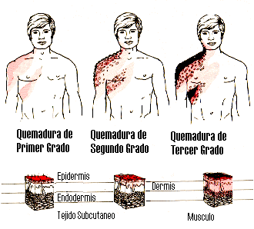

Primeros Auxilios para Quemaduras.
- Para quemaduras de primer grado y quemaduras de segundo grado que NO tengan ampollas abiertas, enjuague con abundante agua fría. Aplica apósitos húmedos en la parte afectada, y venda flojamente. NUNCA rompas las ampollas, ya que éstas pueden infectarse.

- Para quemaduras de segundo grado con ampollas abiertas y quemaduras de tercer grado, aplica vendajes secos, venda flojamente y lleva al paciente al médico. No uses agua, porque aumentaría el riesgo de shock.

- Si el lesionado esta conciente déle de beber agua para reponer líquidos perdidos.

Prohibiciones
- No retirar nada que haya quedado adherido a una quemadura.
- No aplique lociones, ungüentos ni grasa a una lesión.
- No rompa las ámpulas(ampollas).
- No retire la piel desprendida.
- No toque el área lesionada.
- No junte piel con piel.

4. Rescate y tratamiento de herido en caso de incendio.

En caso de incendio, lo primero que hay que hacer es llamar a los bomberos. Para rescatar a un herido en el incendio, hay que buscar una toma de agua y mojar muy bien una manta y mojar nuestra ropa. Hay que entrar al lugar del incendio lo más agachado posible, pues como el humo tiende a subir en las partes bajas del piso se encontrará en menos cantidad. Hay que abrir una ventana para que salga el humo, pero no hay que abrir otra o varias pues se puede formar una corriente de aire que avivaría el fuego.

Si el herido está consciente, se le tapa con la manta y se le ayuda a subir sobre el socorrista, para que puedan salir del lugar. Pero si la víctima está inconsciente, se le atan las manos al herido y se pasa sobre el cuello del socorrista, el cual va gateando. De esta manera el socorrista se pone la manta empapada sobre él y así se protegen los dos.

Ahora bien, hay que escoger la manera adecuada para sacar a la víctima, pues si tiene quemada la espalda, no podremos usar ésta manera, pues se lastimaría más. En cambio, podemos cargarlo a cuestas. Una vez fuera del incendio, se procede a tratar las quemaduras y se lleva ante un médico.

Manera de sacar a un herido en un caso de incendio,
siempre y cuando no tenga quemaduras en la espalda

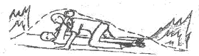

5. Fracturas y Entablillado.

Una fractura es la pérdida de la continuidad ósea. Pueden ser cerradas o expuestas. Los huesos rotos o rajados se llaman fracturas cerradas (simples) cuando no existen heridas visibles. Las fracturas expuestas (compuestas) son más graves a causa de la herida abierta y el alto riesgo de infección.

Signos y Síntomas:
- Deformidades obvias.
- Dolor.
- Sensibilidad.
- Hinchazón, moretones.
- Imposibilidad de mover la parte lesionada.

Lo que se debe de hacer en los primeros auxilios para tratar una fractura es inmovilizarlos huesos fracturas y los más próximos recordando que la prioridad es mantener la vida y evitar el dolor.

Entablillar: es un procedimiento para inmovilizar a una presunta fractura.

Acuérdate que debes controlar primero cualquier hemorragia.
- No mover la parte fracturada, si no hay razón lógica para hacerlo.
- Utilizar el material adecuado y proporcionado a la parte que pretendamos inmovilizar.
- Inmovilizar las dos articulaciones más próximas al sitio de la fractura.
- Colocar la férula por debajo y otra por arriba de la fractura, cumpliendo con lo mencionado en el punto anterior.
- No apretar demasiado la inmovilización para no entorpecer la circulación de la
sangre.
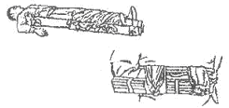

6. Dislocaciones, Luxaciones y Esguinces.

Esguince: es la separación momentánea de las superficies articulares, produce la distensión de ligamentos.
Se caracteriza por:
- Dolor intenso
- Inflamación de la zona
- Impotencia funcional poco manifiesta
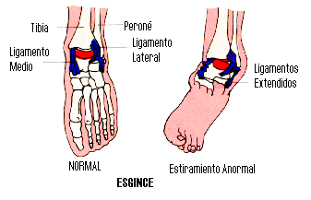

Luxación: es la separación permanente de las superficies articulares.
Se caracteriza por:
- Dolor muy agudo
- Deformidad
- Impotencia funcional muy manifiesta

Dislocaciones: Es la pérdida de la función de una articulación. Usualmente producida por golpes muy fuertes. Las más comunes son en el hombro, codo, y dedos.
Se caracteriza por:
- Hinchadura
- Deformidad
- Dolor
- Cambio de tonalidad de la piel

Nota: Nunca debes de tratar de acomodar una dislocación si no sabes como hacerlo, es mejor esperar a una persona capacita que agravar el problema por ignorancia.

Los primeros auxilios para estos casos son los mismos que para las fracturas lo más importante es inmovilizar para evitar mayores complicaciones y evitar el dolor del paciente.

7. Construcción de Camilla, Traslado y Vendajes con pañoleta.

7.1) Camilla.
La camilla está destinada a facilitar la transportación de heridos y pueden hacerse con material o sin éste.

a) Con material.

- Con una lona o manga que se enrolla a los lados y entre 4 o 6 personas se carga al herido. Otra persona debe sostenerle la cabeza.
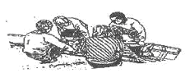

- Con bordones, camisas y/o chamarras: se meten los bordones por las mangas de las camisas o chamarras y se asegura con cinturones en los extremos para que sea más estable.
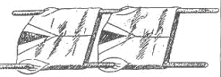

- Con tejido de cama: se hace una cama y en ella el tejido y se transporta al herido con una tabla o puerta: este es muy recomendable ya que el cuerpo permanece en posición completamente horizontal

B) Sin material.

- Si se es una sola persona, ésta carga al accidentado sobre los hombros en forma horizontal, pasando un brazo por en medio de las piernas.
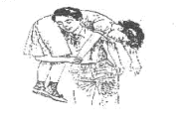

Si son de 6 a 8 personas, se puede levantar al herido en forma horizontal.
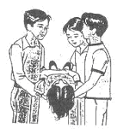

- Si son dos personas, se puede transportar. Uno agarrándole las piernas y el otro los brazos. O también de la forma 'reyecito'.
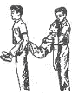

NOTA: La forma de transportar al herido, se escoge, según sea el caso del herido, cuidando de no afectar las partes ya lastimadas. También depende del número de personas que pueden prestar ayuda.

7.2.) Vendajes.
Para realizar los vendajes, la pañoleta se dobla de dos formas diferentes, según el vendaje que se vaya a aplicar.

- Forma abierta: se hace para los vendajes de cabeza, mano, rodilla, pie y cabestrillo grande.
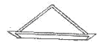
- Forma cerrada: están los vendajes de ojo, cabestrillo chico y tobillo.

a) Cabeza: Se usa para lesiones o fracturas en la cabeza. Se termina con el nudo en la cabeza.
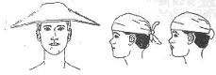

b) Ojo: Se usa para golpes y lesiones en los ojos. Se coloca primero un pañuelo sobre el ojo dañado y luego se cruza por la cabeza la pañoleta, para amarrarse atrás con un nudo cuadrado.
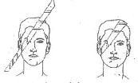

c) Mano: Se usa para torceduras o lesiones en manos o dedos. Se coloca la mano sobre la pañoleta abierta y la punta se dobla para cubrir la mano hasta la muñeca; luego se cruzan las puntas de la pañoleta por enfrente y luego por detrás, amarrándose con un cuadrado.
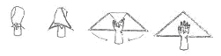

d) Pie: Se usa para torceduras y lesiones en los dedos del pie. Se realiza de la misma manera que el vendaje de mano.
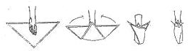

e) Tobillo: Se usa para torceduras y dislocaciones en el tobillo. Se coloca la pañoleta cerrada bajo el arco del pie, llevando las dos puntas de la pañoleta a cruzarlas por atrás y luego por adelante. Se pasa la punta por debajo de la venda situada junto al tobillo para darle fuerza y se termina con un cuadrado arriba, adelante del empeine.
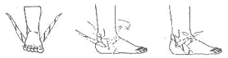

f) Rodilla: Se usa para torceduras y lesiones en la rodilla. Se coloca la punta de la pañoleta en la parte inferior de la rodilla, quedando la punta de la pañoleta arriba de ésta. Se cruzan las puntas atrás y se termina arriba de la rodilla con un cuadrado que queda cubierto, cuando se pasa la punta de la pañoleta para abajo, metiéndose bajo la pañoleta que está ahí.
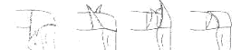

g) Cabestrillo Grande: Se usa para torceduras y lesiones en el brazo y en el antebrazo. Se realiza con la pañoleta abierta. Se coloca la pañoleta abierta, doblándole la punta de ésta. Luego se pone al cuerpo, de tal manera que el brazo descanse sobre ésta, formando un ángulo de 90° con respecto al antebrazo. Se cruza por atrás y se termina con un amarre cuadrado.
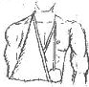

h) Cabestrillo Chico: Se usa para lesiones y torceduras en la mano y muñeca. Se realiza con la pañoleta cerrada, poniéndola de manera que el brazo descanse formando un ángulo de 45° con respecto al antebrazo.
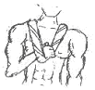

i) Hombro: Se usa para lesiones y dislocaciones en el hombro. Se realiza un cabestrillo grande posteriormente.
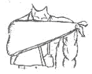

8. Intoxicaciones
Es la administración de una dosis elevada de cualquier sustancia que se introduzca al cuerpo y a su vez produzca una reacción. Existen tres vías de intoxicación, la oral, la respiratoria y por la piel. Los síntomas más comunes son los siguientes:
- Irritabilidad bucal y de la faringe
- Dolor estomacal y abdominal
- Conato de Vómito
- Desmayos e Inconsciencia
- Dolor de cabeza
- Erupciones en la piel
- Diarrea

Primeros Auxilios
- Exposición del tóxico
- Identificación del tóxico
- ABC (Importante llamar a SME)

